Periode 3 Netwerken en organiseren gastlessen (uiterlijk 6 maart alles af)

#### 9 januari:

Opdracht 1. Voorbereiding en verslag beursbezoek

#### 16 januari:

Opdracht 2a. Tips voor het netwerken.

Opdracht 2b. Belang van netwerken.

Opdracht 3. Eigen netwerk in beeld.

Opdracht 4. Beantwoording vragenlijst over beroepsbeoefenaars en netwerkbijeenkomst.

Opdracht 5. Schema met gastsprekers voor 20 en 27 februari (6 maart = reserve)

Opdracht 6. Wat heb ik een ander te bieden?

#### 30 januari:

Opdracht 7. “Vragen aan een beroepsbeoefenaar”.

Opdracht 8. De netwerkvraag: een goede voorbereiding is het halve werk!

Opdracht 9. “Je netwerk is dichterbij”.

Opdracht 10. Linkedin opstarten en Oefening D.O.E.N.

#### 6, 20 en 27 februari:

Opdracht 11. Ontvangst, begeleiding en afronding bezoek gastspreker.

Opdracht 12. Verslag van mailcontacten en telefonische contacten met uiteindelijk de bevestiging dat de persoon ook werkelijk gaat komen.

Opdracht 13. Netwerken in de praktijk

#### 6 maart:

Opdracht 14. Visitekaartjes ontwerpen en printen

Reserve voor de gastsprekers.

# Opdracht 1. Voorbereiding beursbezoek

Doelen:

* hij legt actief contact met mensen die een positieve bijdrage kunnen leveren aan het bedrijf
* hij investeert in het opbouwen van goede relaties

## Voorbereiding

1. Bestudeer het programma en de plattegrond van de Groenbeurs

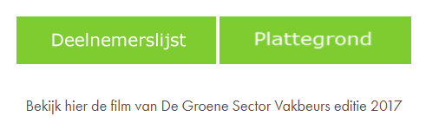

1. Bekijk de film van vorig jaar.
2. Geef duidelijk aan welke workshops je wilt volgen
3. Geef aan welke bedrijven en personen je wilt spreken
4. Geef aan welke bedrijven interessant zijn voor een gastles op AOC Oost
5. Maak een lijst met 5 vragen die je gaat stellen

## Uitvoering

Zorg dat je gesprekken hebt bij tenminste 5 bedrijven

Vraag bij een van de bedrijven of het mogelijk is dat ze een gastles verzorgen op AOC Oost

Maak duidelijke aantekeningen van de gesprekken. Maak foto’s.

Verzamel folders en visitekaartjes.

Zorg ervoor dat je de contactgegevens van je netwerk goed bijhoudt. Denk hierbij aan telefoonnummer of emailadres.

## Afronding

Maak een verslag van het beursbezoek en lever het in bij je docent.

 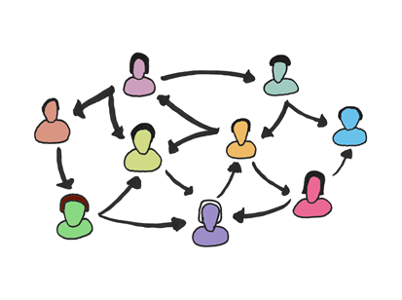

# Opdracht 2a: Tips voor het netwerken

Zoek de beste films over netwerken op. Bekijk de films en noteer de 7 tips die jij het meest waardevol vindt.

# Opdracht 2b: Belang van netwerken

Schrijf op waarom een netwerk belangrijk is.

# Opdracht 3: Breng je netwerk in beeld

In deze opdracht breng je je netwerk letterlijk in beeld. Zo krijg je een mooi overzicht van hoe jouw netwerk er letterlijk uitziet. Hoe beter je weet hoe je netwerk eruitziet, hoe beter je mensen kan opzoeken met wie je over je loopbaanontwikkeling kunt praten.

**De opdracht**

**Stap 1**

Pak het lege vel papier en een pen of potlood.

**Stap 2**

Teken jezelf in het midden van het vel (met je naam en een cirkel eromheen).

**Stap 3**

Denk na over de groepen mensen die je kent. Bijvoorbeeld: je gezin, je familie, de mensen in je straat, mensen op de sportclub, klasgenoten nu, mensen van je vorige school, vrienden, collega’s op je werk.

Benoem de verschillende groepen mensen die je kent. Je kunt ook de plekken noemen waar je de mensen tegenkomt, bijvoorbeeld: de sportclub, de speeltuin, vrijwilligerswerk, je baan, geloofsruimte.

**Stap 4**

Teken de groepen op het vel. Maak een belangrijke groep met veel mensen groter en een minder belangrijk groep wat kleiner. Teken ze in verhouding. Zet aantallen erbij, bijv. 1, 10, 25, 50, 100.

**Stap 5**

Noem een paar voorbeelden van personen in die groepen.

**Stap 6**

Bekijk de tekening van je netwerk. Neem eventueel je contacten in je telefoon erbij of Facebook om te zien of je nog mensen vergeten bent. Voeg die toe op je tekening.

**Stap 7**

Zet uitroeptekens bij die mensen met wie je praat over:

Waar je goed in bent of waar zij vinden dat je goed in bent.

Stages, (toekomstig) werk en je opleiding of vervolgstudie?

Wat voor werk je leuk vindt.

**Stap 8**

Bespreek je netwerktekening met iemand uit je groep. Wat valt je op aan je eigen netwerk of dat van je klasgenoot? Welke verschillen/overeenkomsten zie je? Wil je je tekening nog aanvullen na het gesprek met je medestudent?

**Stap 9**

Maak een foto van je netwerktekening, zodat je hem altijd kunt bekijken.

# Opdracht 4. Beantwoording vragenlijst over beroepsbeoefenaars en netwerkbijeenkomst.

1. Welke ‘deskundigen’ zou je in deze klas willen uitnodigen?

|  |
| --- |
| .1  .2  .3  .4 |

1. Welke onderwerpen wil je in deze klas aan de orde laten komen?

|  |
| --- |
| .1  .2  .3  .4 |

1. Welk onderwerp wil je zelf wat over vertellen?

(dus eerst zelf wat voorbereiden; je mag daar ook een deskundige bij vragen).

|  |
| --- |
|  |

1. Welke bedrijven in het groen wil je graag bezoeken?

|  |
| --- |
|  |

1. Welke film met recente ontwikkelingen wil je (vandaag) graag laten zien?

|  |
| --- |
|  |

# Opdracht 5. Schema met gastsprekers voor 20 en 27 februari

Overleg met de klasgenoten wie jullie willen uitnodigen voor de gaslessen op 20 en 27 februari. Maakt een schema.

Als het schema klaar is, begin je met mailen en telefoneren. Houd een logboekje bij van de contacten en de reacties.

# Opdracht 6. Wat heb ik te bieden?

We hebben gezien dat netwerken begint met geven. In deze opdracht schrijf je op wat jij te bieden hebt. Waar zou jij een ander mee kunnen helpen? Waar ben je handig in? Wat zijn jouw kwaliteiten? Welke contacten heb je waar een ander wat aan zou kunnen hebben?

Geef ook bij je klasgenoten aan wat hun kwaliteiten zijn. Gebruik hiervoor een stuk gekleurd papier dat je bij de ander op de rug plakt.

# Opdracht 7. Vragen aan een beroepsbeoefenaar

### Doel

Studenten bedenken een aantal vragen die ze tijdens het bedrijfsbezoek of gastles willen stellen.

### Voorbereiding

Voor deze oefening is het handig als je weet welk bedrijf je gaat bezoeken of uitnodigen. De docent kan eventueel wat verdiepende vragen stellen.

### Groepen

De studenten werken in tweetallen.

### Uitleg

Een bedrijfsbezoek of gastles biedt jullie een goede kans om vragen te stellen aan de beroepsbeoefenaar. Hoe beter je je voorbereidt, hoe groter de kans dat je ook te weten komt wat je zelf graag te weten wilt komen, zonder dat iemand een verhaal vertelt dat je eigenlijk niet wilt horen. In deze oefening gaan we allerlei vragen bedenken die we tijdens het bedrijfsbezoek gaan stellen.

### Doen (In tweetallen)

1. Bedenk minimaal 5 vragen bij (een van) de volgende onderwerpen:

• Het bedrijf zelf

• De werkzaamheden die de beroepsbeoefenaar moet doen

• Vereiste opleidingen

• De andere medewerkers van het bedrijf/directe collega’s

• Rechten en plichten van de beroepsbeoefenaar

• Tips en trucs van de beroepsbeoefenaar

1. Schrijf de vragen op en neem er een notitie van op in de telefoon. Je hebt dan de

vragen bij de hand als je het bedrijfsbezoek of gastles gaat uitvoeren.

### Tips En Trucs

Bedenk vragen waarop iemand niet alleen met ‘ja’ of ‘nee’ kan antwoorden. Want dan moet je steeds weer een nieuwe vraag stellen.

# Opdracht 8. De netwerkvraag: een goede voorbereiding is het halve werk!

Je formuleert een concrete, duidelijke netwerkvraag. Hoe duidelijker je vraag, hoe beter anderen je kunnen ondersteunen in het zoeken van een antwoord op jouw vraag.

### De opdracht

**Stap 1**

Formuleer een netwerkvraag. De vraag begint als volgt: ‘Ik ben op zoek naar iemand die.........’ In dit geval moet de vraag gaan over het bedrijfsbezoek of de gastles. Maak de vraag zo concreet en eenvoudig mogelijk.

Schrijf de vraag op in de bijlage bij deze opdracht.

*Voorbeelden van netwerkvragen die je kunt formuleren, zijn:*

* *Ik ben op zoek naar iemand die de klas wat kan vertellen over de nieuwste ontwikkelingen op het gebied van ……………..*
* *Ik ben op zoek naar iemand die mij kan vertellen of er genoeg werk te vinden is in mijn*

*afstudeerrichting als .....*

* *Ik ben op zoek naar iemand die een gastles kan geven over ……………..*
* *Ik ben op zoek naar iemand die mij iets kan vertellen over wat het verschil is tussen de*

*hovenier en boomverzorger.*

* *Ik ben op zoek naar iemand die mij het adres kan geven van een bedrijf waar ik stage kan lopen en waar ik leer om te gaan met ‘lastige’ klanten.*

**Stap 2**

Vorm met een medestudent een duo. Kies een medestudent die je (nog) niet zo goed kent. Lees jullie vragen aan elkaar voor. Bedenk goed of je elkaars vragen begrijpt. Zo niet, stel net zo lang vragen tot je de vraag wel snapt. Pas dan is de vraag voor anderen concreet en eenvoudig genoeg.

Om na te gaan of je de hulpvraag begrijpt en om jullie gesprek samen te vatten kun je bijvoorbeeld een vraag stellen als:

Dus je bent op zoek naar iemand die

* mensen kent die…
* veel weet over…
* werkt bij…
* / .... kan> bij/op/in <locatie>, omdat je graag…

*Voorbeelden van vragen die studenten elkaar kunnen stellen, zijn:*

*• Waarom wil je leren sollicitatiebrieven schrijven?*

*• Wat wil je aan het eind van de gastles geleerd hebben?*

*• Wat bedoel je met ‘genoeg’ werk? Moet dat werk hier in de regio zijn of bedoel je genoeg werk in Nederland?*

*• Wat versta jij onder lastige klanten? Over welke telefoongesprekken heb je het dan?*

**Stap 3**

Schrijf de vragen op die jullie aan elkaar stellen op de bijlage bij deze opdracht.

**Stap 4**

Formuleer je netwerkvraag opnieuw. Kijk samen of de vraag nu nog duidelijker is geworden.

**Stap 5**

Bekijk samen of jullie misschien mensen kennen waar je medestudent mee zou kunnen praten.

Het zou zomaar kunnen dat je elkaar nu al van dienst kunt zijn!

**Stap 6**

Ga met elkaar in viertallen zitten. Lees elkaar je netwerkvraag voor en kijk in je groep of jullie elkaars hulpvraag al zouden kunnen beantwoorden.

## BIJLAGE bij opdracht 8

**Wat is jouw netwerkvraag?**

**Ik ben op zoek naar iemand die**

**……………………………………………………………………………………………………………**

**………………………………………………………………………………………………………........**

**………………………………………………………………………………………………………........**

**Welke vragen hebben jouw medestudenten of je docent je gesteld om de vragen nog duidelijker te krijgen?**

**……………………………………………………………………………………………………………**

**………………………………………………………………………………………………………........**

**………………………………………………………………………………………………………........**

**……………………………………………………………………………………………………………**

**………………………………………………………………………………………………………........**

**………………………………………………………………………………………………………........**

**Jouw netwerkvraag na de vragen van je medestudenten en je docent**

**Ik ben op zoek naar iemand die**

**……………………………………………………………………………………………………………**

**………………………………………………………………………………………………………........**

**Omdat ik :**

**………………………………………………………………………………………………………........**

**……………………………………………………………………………………………………………**

**………………………………………………………………………………………………………........**

# Opdracht 9: Je netwerk is dichterbij dan je denkt!

Deze oefening laat je zien en ervaren dat er al veel hulp aanwezig is in het netwerk van de groep. Met deze oefening wordt het netwerk van de groep ingezet om de hulpvragen van je medestudenten in de klas te beantwoorden.

Je ervaart dat je netwerk heel dichtbij is. Medestudenten kunnen je al vaak een stuk op weg helpen met je netwerkvraag.

Benodigdheden

* Je netwerkvragen: ik ben op zoek naar iemand die iets kan vertellen over …..
* Grote Post-its
* Kleine Post-its van een andere kleur
* Pennen

Tijd

* 45 minuten

**De opdracht**

**Stap 1**

Schrijf je netwerkvraag duidelijk op een grote Post-it. Zet je naam erbij.

**Stap 2**

Plak je Post-it op de muur of op een groot vel. Laat wat ruimte tussen de Post-its.

**Stap 3**

Pak een stapeltje kleine Post-its.

**Stap 4**

Loop langs de muur en lees een netwerkvraag. Ga na of je de hulpvraag begrijpt. Als je de vraag niet begrijpt, zoek dan de student op van wie de netwerkvraag is en vraag wat hij precies bedoelt.

**Stap 5**

Als je iemand kent die kan helpen plak dan een kleine Post-it bij de Post-it met de netwerkvraag. Schrijf op de kleine Post-it de volgende informatie:

• jouw naam

• de naam van de persoon die kan helpen

• waarmee die persoon kan helpen

**Stap 6**

Ga door naar de volgende netwerkvraag.

**Stap 7**

Kijk of er bij alle netwerkvragen post-its zijn met hulpaanbod.

Als er Post-its zijn waar geen hulpaanbod is, bespreek de Post-its:

• Is de vraag concreet en simpel genoeg?

• wie kan er helpen? (misschien heeft niet iedereen de vraag gelezen).

**Stap 8**

Haal je eigen post-its van de muur en de kleine Post-its met de namen van mensen die jou kunnen helpen.

**Stap 9**

Lees de kleine Post-its en stel eventueel vragen aan de medestudenten die een antwoord op jouw vraag hebben gegeven.

**Stap 10**

Maak afspraken met elkaar en met de begeleider hoe je elkaar gaat ondersteunen.

15 minuten

Informatie over de bedrijven die de studenten gaan

# **Opdracht 10. Linkedin**

(deze opdracht moet nog bijgesteld worden)

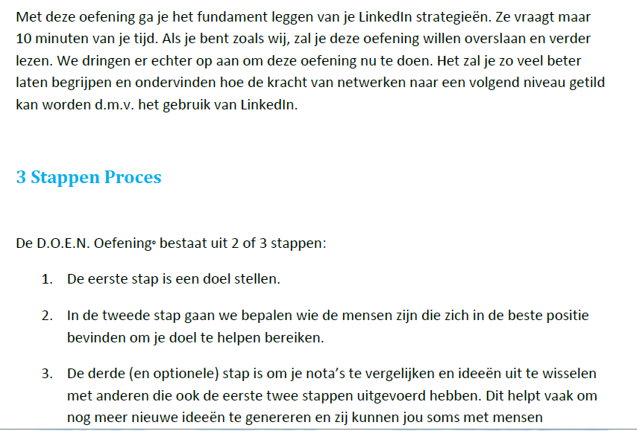

# Opdracht 11. Ontvangst en begeleiding gastspreker

Maak heldere afspraken waar de gastspreker moet zijn en op welk tijdstip. Kondig hem aan voor de klas. Leg nogmaals uit waarom je deze gastspreker hebt uitgenodigd en wat de bedoeling is.

Zorg voor een (kleine) attentie om de gastspreker te bedanken. Begeleid hem/haar naar de uitgang van het gebouw.

Laat de volgende dag weten wat de klas er van gevonden heeft en bedank nogmaals voor de gastles.

# Opdracht 12. Verslag van mailcontacten en telefonische contacten met uiteindelijk de bevestiging dat de persoon ook werkelijk gaat komen.

Houdt zorgvuldig bij wat voor acties je verricht om te zorgen dat er voldoende gastsprekers zijn op de maandagmorgen.

Noteer de telefoongesprekken en de mails en wat het resultaat er van is.

# Opdracht 13. Netwerken in de pauze

Benut de pauze van 13 uur om een netwerkcontact te leggen. Vertel in de klas hoe het gesprek verlopen is en wat het resultaat is.

# Opdracht 14. Visitekaartjes ontwerpen en (laten) printen

# BIJLAGE: mogelijke gastsprekers

## Oud-leerlingen AOC Oost

* Niek Veltink (Donker Groen; doet mee aan VHG-excellentieprogramma)
* Wouter Izaaks; bijv. over bedrijfseconomie
* Bjorn Nijhuis (Twente Milieu)
* Gerben van Eden (bijv. over boomverzorging)
* Rob Kemperink (bijv. over plannen en organiseren)
* Frank ten Dam (Bedrijfsleider bij BTL)
* Rien Heerdink (Eelerwoude)
* Lucq Post (Winnaar NK Tuinaanleg)
* Sander …. (werkt bij Helmink hoveniers; is bijzonder handig met machines)
* Wicher Hanskamp (ondernemer)
* Marco Bergsma
* Roy Witvoet (Farwick)

## Eventueel ook mogelijk

* André Trip (Grootgroener)
* Jelle Westra o.m. ondernemerschap in het groen (directeur Tuinkeur)
* Nico Wissing (duurzaamheid)
* Jan van Setten entertrainer en bedrijfscoaching <http://www.janvansetten.nl/>
* Joachim Geerdink Speelnatuur (of Leo G of Johan of Hans ter Loo)
* Eltjo Rendering (boomkweker) <http://www.rendering.nl/>
* Ruud Donker (Van Ginkel; doet mee aan VHG-excellentieprogramma)
* MPS Hoveniers Patricia Stols Gendringen (over algemeen sortimentskennis, prairiebeplanting)
* Martin Niessink (Gem. Bronckhorst en Lochem) Verordeningen, groenbeheer, afval etc)…
* Iljitsj IJebrands (Gem. Berkelland, Buro Advirens)
* Remi Hoogland (vijverfolie Ecolan)
* Marcel Petri (Electrisch groengereedschapMakita/Dolmar)
* Willem Verhoeven (Kunstgras EasyLawn)

En vele andere mensen die op de beurs stonden in Hardenberg

Vragen aan een beroepsbeoefenaar